**Koje vrste uslova/ okolnosti iniciraju sveobuhvatnu kontrolu?**

U nekim zemljama kada pojedinac ili lice koje se bavi prometom: **1)** dođe do saznanja ili je upoznato[1]; **2)** sumnja ili ima razloga da misli; ili **3)** dođe do saznanja od strane nadležnih organa da predmetna roba može biti upotrebljena za oružje za masovno uništenje ili vojne svrhe, ima zakonsku obavezu da podnese zahtev za izdavanje dozvole za obavljanje spoljnotrgovinskog prometa.

Sveobuhvatne kontrole mogu se pokrenuti na **osnovu informisanih uslova ili objektivnih uslova**.

***Informisani uslovi***

* Slučajevi kada državni organi obaveštavaju lice koje namerava da izvrši spoljnotrgovinski promet da mora da podnese zahtev za izdavanje dozvole za izvoz date robe ili tehnologije, a na osnovu rizika da će predmetna roba ili tehnologija biti upotrebljena za razvoj, proizvodnju ili skladištenje nuklearnog, biološkog ili hemijskog naoružanja, raketne tehnologije (ili konvencionalnog naoružanja). Vlade često obaveštavaju lica koja nameravaju da izvrše spoljnotrgovinski promet o tim bojaznima na osnovu obaveštajnih podataka ili razmene informacija sa drugim vladama i međunarodnim telima (npr. INTERPOL).

***Objektivni uslovi***

Objektivni uslovi obuhvataju sledeća dva uslova:

* Uslovi krajnje namene: slučajevi kada lice koje namerava da izvrši spoljnotrgovinski promet raspolaže podacima da data roba ili tehnologija mogu biti upotrebljene u vezi sa aktivnostima širenja oružja za masovno uništenje ili konvencionalnog naoružanja i vojne opreme. Pod takvim uslovima, lice koje namerava da izvrši spoljnotrgovinski promet mora da podnese zahtev za izdavanje dozvole kod odgovarajućeg nadležnog organa.
* Uslovi krajnjeg korisnika:slučajevi kada lice koje namerava da izvrši spoljnotrgovinski promet raspolaže podacima da će krajnji korisnik date robe ili tehnologije biti uključen, da je uključen ili bio uključen u razvoj, proizvodnju, raspolaganje ili skladištenje oružja za masovno uništenje ili konvencionalnog naoružanja i vojne opreme, ili da krajnji korisnik ima veze sa terorizmom ili kršenjem ljudskih prava. Pod takvim uslovima, lice koje namerava da izvrši spoljnotrgovinski promet mora da podnese zahtev za izdavanje dozvole kod odgovarajućeg nadležnog organa.

Napomena: *Obavezno proverite propise vaše zemlje u oblasti kontrole spoljne trgovine strateškom robom da biste utvrdili da li su uspostavljene sveobuhvatne kontrole, i ako jesu, utvrdite precizan obim tih kontrola. Vaše preduzeće treba da utvrdi koje vrste uslova mogu da za sobom povuku sveobuhvatne kontrole.* *U slučaju bilo kakvih pitanja, treba se uvek obratiti nadležnim nacionalnim organima i proveriti relevantno zakonodavsto.*[2]

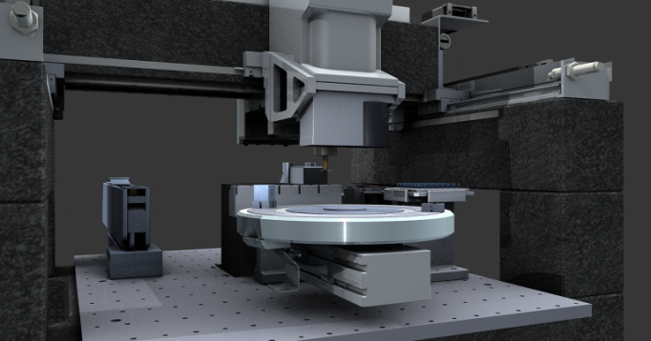

1. Za fizičko ili pravno lice će se smatrati da je „upoznato“ sa tim da je transfer bio namenjen na neovlašćenu krajnju namenu, ako je imalo bilo kakvo neposredno saznanje da je primalac nameravao da upotrebi datu tehnologiju za oružje za masovno uništenje ili u vojne svrhe. “The Operation of the WMD End-Use Control: Guidance,” United Kingdom government, 2015, <https://www.gov.uk/government/uploads/system/uploads/attachment_data/file/15213/Guidance_on_WMD_End-Use_and_technical_assistance_-_URN_10-661_-_new_logo_-_2012.pdf>.
2. Sevini, Filippo, "Strengthening Strategic Export Controls by Internal Compliance Programmes Second Revision, "EU Joint Research Centre, Second Edition, 2014, <http://publications.jrc.ec.europa.eu/repository/bitstream/JRC92964/sevini%20-%20online.pdf>